一、循环的结构不同

for循环的表达式为：for（单次表达式;条件表达式;末尾循环体）{中间循环体；}。

while循环的表达式为：while（表达式）{循环体}。

二、执行条件的判断方式不同

for循环执行末尾循环体后将再次进行条件判断，若条件还成立，则继续重复上述循环，当条件不成立时则跳出当下for循环。

while循环当满足条件时进入循环，进入循环后，当条件不满足时，执行完循环体内全部语句后再跳出（而不是立即跳出循环）。
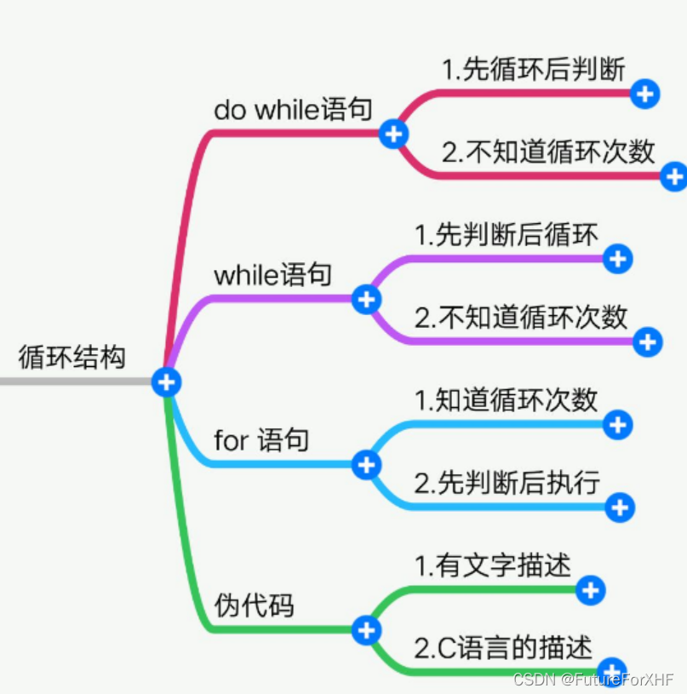

三、使用的目的不同

for循环的目的是为了限制循环体的执行次数，使结果更精确。

while循环的目的是为了反复执行语句或代码块。

四、语法不同

for循环的语法为：for (变量 = 开始值;变量 <= 结束值;变量 = 变量 + 步进值) {需执行的代码 }。

while循环的语法为：while (<条件>) {需执行的代码 }。

